ПИШПЕК
Сведения для этой эпохи пока не найдены
42.87921, 74.60060

Фотография пока не добавлена
РУССКИЙ
Сведения для этой эпохи пока не найдены.

ФРУНЗЕ
Парк Панфилова
42.87921, 74.60060
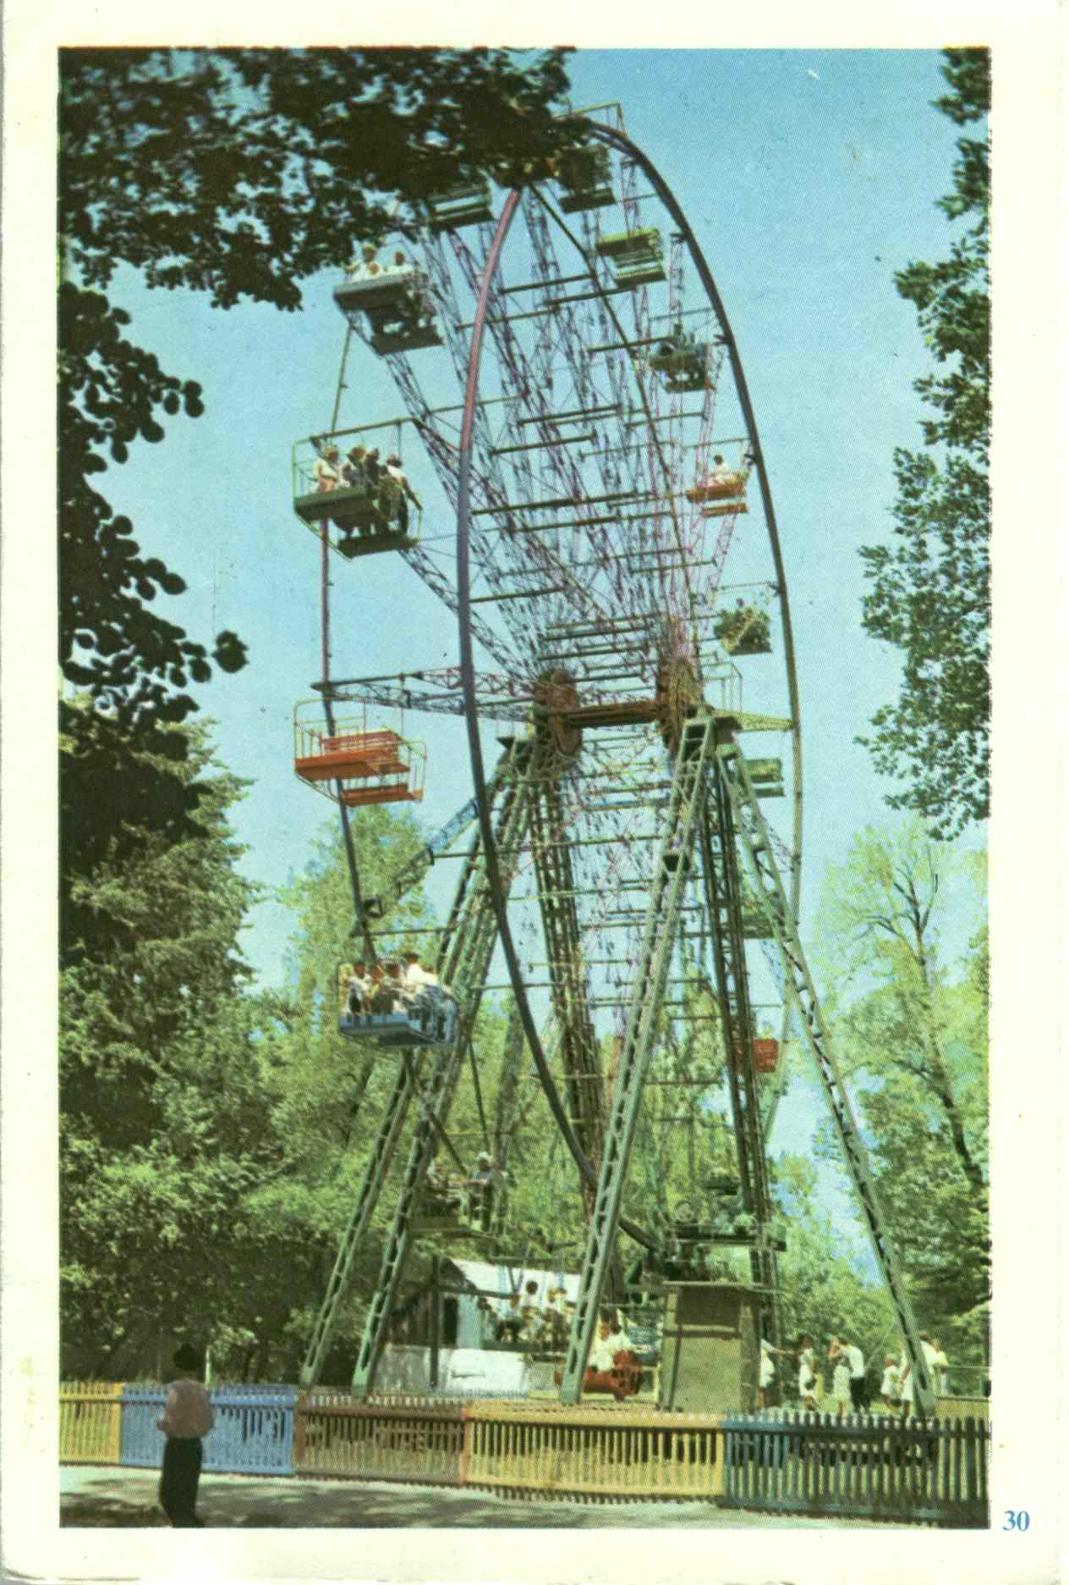
Парк Панфилова
РУССКИЙ Парк Панфилова
Колесо обозрения.
Источник: https://bimap.su/description/frunze/62_Park.txt · BIMAP
Фотографии и материалы принадлежат их авторам; лицензия не указана

БИШКЕК
Сведения для этой эпохи пока не найдены
42.87921, 74.60060

Фотография пока не добавлена
РУССКИЙ
Сведения для этой эпохи пока не найдены.

